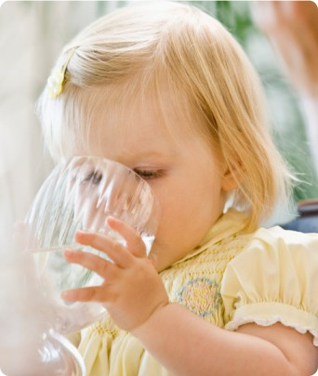

ЛЕТО , АХ ЛЕТО!!
Лето в разгаре. А это значит, что следует внести определенные коррективы в питьевой режим вашего, уже подросшего малыша. Согласно педиатрическим нормам, суточная потребность в воде для детей 1-2 лет, по сравнению с малышами до года, сокращается и составляет в среднем 90-100 мл на 1 кг массы тела ребенка, от 2 до 3 лет — 80-90 мл, а в 3 года — 65-70 мл. В жаркие летние дни потребность в питье увеличивается, и кроха должен дополнительно получать 150-250 мл жидкости в сутки. Так, вполне нормально, если в жару трехлетний малыш выпивает за сутки более литра различных напитков. Собираясь на прогулку с ребенком, захватите бутылочку с водичкой, время от времени предлагайте ее малышу. Чтобы ребенок получал вместе с питьем достаточное количество витаминов и минералов, нужно ответственно отнестись и к тому, сколько он выпивает жидкости и что именно он пьет.
Вы должны предлагать ребенку и воду — что очень важно — и витаминно-минеральные напитки.

